De Roddelquiz 9 14=5

1. **U kijkt op uw horloge: het is al 08:09! U moet snel naar uw werk. 2 uur later kijkt u weer en komt u erachter dat u 1 uur en 42 minuten geleden bent vergeten de deur op slot te doen doordat u door uw buurvrouw wordt gebeld die een kwartier geleden de politie heeft gebeld omdat ze zes minuten daarvoor zag dat er bij u ingebroken werd. De politie was nadat ze door uw buurvrouw gebeld werden binnen 4 minuten ter plaatse. Hoe laat was dat?**

* 08:27
* 09:58
* 09:52
* 10:13

1. **Heeft Hera Björk echt gezegd “geen songfestival” nadat ze Söngvakeppnin heeft gewonnen?**

* Ja, ze heeft besloten om niet te gaan omdat Israël meedoet
* Nee, maar de IJslandse broadcaster gaat dit mogelijk wel zeggen
* Nee, ze zei “geen ziekenhuis”

1. **Welke tiraan (president) vreest men dat er gaat winnen in de V.S. dit jaar?**

* Joe Biden – Toch weer die lul van een Biden. De man heeft er de afgelopen jaren een puinzooi van gemaakt maar ja het enige alternatief is meneertje Trump
* Donald Trump – Heel de wereld vreest ervoor en het lijkt nu dan ook echt weer te gaan gebeuren. Ons advies: mocht u zich in de V.S. bevinden, vlucht nu het nog kan
* Cobie Smulders – Het mag dan misschien een vrouw zijn, beter zal het zeker niet worden. Deze extreem conservatieve republikeinse politica is tegen alles wat maar een beetje afwijkt van de traditionele witte, heteroseksuele amerikaan… maar blijkbaar vindt ze genoeg mensen die het met haar eens zijn
* Justin Bieber – Naast het feit dat heel veel jongeren op hem zullen stemmen wordt er ook gevreesd dat mensen ‘dan maar’ op hem stemmen omdat ze geen Biden of Trump willen

1. **“Het begint met een vrouw die een slachthuis binnengaat, waar Levine werkt.” Waarvan is dit het begin?**

* Een spookverhaal
* Starstable - een gruwelijke videogame voor ‘kinderen’. Het ziet er in eerste instantie uit als een leuk paardenspel, maar uiteindelijk zie je dus hoe je paard geslacht wordt
* De film ‘Apocalypse now’
* De videoclip van Animals van Maroon 5

1. **Hoe voelde Katy Perry zich naar eigen zeggen in 2010, tijdens de moeilijkste periode van haar leven?**

* Als een plastic zak, drijvend door de wind, met het verlangen om opnieuw te beginnen
* Zo dun, als een kaartenhuis, één klap verwijderd van instorten
* Al diep begraven, zes meter onder het geschreeuw, maar niemand leek iets te horen
* Wat een onzin! Ze voelde zich toen heel erg goed. Ze was extreem gelukkig, leefde in een continue blijdschap en had zelfs geen enkel down moment

1. **Wat is er ontdekt over de koeienzelfmoord in de Zwitserse alpen in 2009?**

* Vlak erna stormden niet veel verderop een groep schapen via het gras naar beneden om te kijken of ze de koeien nog konden redden
* Een van de koeien bleek een schaap
* Het was geen ‘zelfmoord’ zoals jarenlang is gedacht. De koeien blijken van achteren opgejaagd te zijn door een boer die geen geld meer had om zijn bedrijf te onderhouden en dus van ze af moest
* Het is PRECIES op dezelfde plek gebeurd als waar Zeger van Zuylen-de Larrey zich in 2015 van het leven heeft beroofd

1. **Wat heeft Anna Trincher gekocht op 18-jarige leeftijd?**

* Een “wijk” in Kiev
* Een privéjet
* 200.000 volgers
* Een deel van het Trans-Alaska Pijplijn systeem

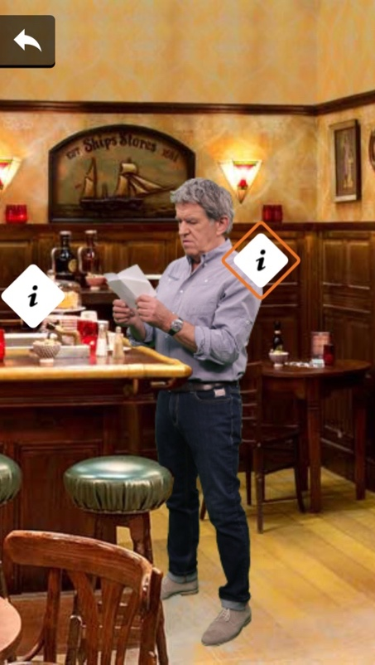

1. **Wat zien we hier?**

* Een shot uit de voormalige intro van de KRO-NCRV
* Jef Alberts in de Meerdijk app
* Informatiepunt en café de Smulpot op Texel
* De nieuwe interactieve website van de haven van Scheveningen

1. **Door welke uitspraak is er afgelopen week veel kritiek gekomen op Jesse Klaver?**

* “Ik heb het natuurlijk eerder gezegd en ik zal het altijd weer opnieuw zeggen: ik val op latina’s en met latina’s bedoel ik gewoon heel Zuid-Amerika ook zegmaar Caribisch”
* Hij zou om nog onbekende redenen tegen Thierry Baudet hebben gefluisterd “jotte wawee, jotte wawee, jotte wawee M kadesh in 10 voud naar jou terug” – een spreuk dus om karma 10 keer zo hard terug te laten kaatsen op Baudet
* “Ik ben een politicus, natuurlijk drink ik meer koffie dan er water in de Rijn zit” – Naast het feit dat hij hiermee een slecht voorbeeld geeft omdat veel koffie helemaal niet goed voor je is spot hij ook nog eens met de lage waterstand van de Rijn
* “Duiven kunnen helemaal niet zonder ons leven omdat wij ze hebben gedomesticeerd. Ze lopen dus nu totaal verward rond, ze weten niet eens hoe ze een nest moeten maken. Dit moeten we fixen”. Volgens velen is deze uitspraak pure kwats

1. **Wat is de spiegel van Neregeb?**

* Een heel bekend monument in Boedapest gemaakt van verschillende stukken spiegels waardoor je een heel bijzonder effect krijgt
* Een meer in Jordanië met heel helder water en een soort spiegeleffect, erg populair onder toeristen
* De spiegel van het personage Neregeb in de serie Elite waardoor de personages Nano, Polo en Cayetana mental zijn geworden
* Een spiegel de persoon die erin kijkt laat zien wat hij of zij het meest begeert. Veel mensen zijn reeds weggekwijnd voor de spiegel, betoverd door wat ze zagen. Anderen werden krankzinnig omdat ze niet wisten of wat ze zagen al dan niet mogelijk was

1. **Heel Nederland in (arti)sjok! Volgens de laatste roddels zouden Viktor Brand en Mr. Frank Visser ernstige ruzie hebben! Wat zou de reden hiervoor zijn?**

* Viktor, die sinds kort naast Frank woont, zou enkele artisjokken voorbij de erfgrens hebben geplant vlak nadat deze door het kadaster was vastgesteld
* Viktor zit al jaren te azen op de rechtersfunctie van Frank
* Visser zou leiden onder het overmatig coke gebruik van Brand

1. **Wat is een Ha-Ha?**

* Een Honda Hybrid – een van de meest populaire auto’s van dit moment. Als mensen willen flexen met deze auto zeggen ze meestal: “ik rij in een ha-ha”
* Een ha-ha (ook wel adhesiespoorweg) is een soort spoorweg die geschikt is voor conische ofwel tapse treinwielen
* Een ha-ha of saut-de-loup is een constructie in de landschaps- en tuinarchitectuur waarbij een zichtbare muur of omheining wordt verborgen in een droge gracht
* Afbeelding met persoon, Menselijk gezicht, kleding, glimlach

  Automatisch gegenereerde beschrijving

1. **Wat vindt Duncan Laurence van het nummer van Joost Klein?**

* Hij is er lyrisch over
* Hij vindt dat er te veel ernstige onderwerpen in het nummer naar voren komen, zoals armoede en tienerzwangerschappen waardoor de gemiddelde kijker waarschijnlijk niet op ons zal stemmen
* Hij vindt het het beschamendste nummer dat we ooit gestuurd hebben en vindt dat we ons als land diep zouden moeten schamen
* Het nummer vindt hij leuk maar de videoclip is te ranzig voor woorden: “Joost die als een homie rondloopt terwijl hij zich verheerlijt met glitter, glamour en ontelbare vrouwenbipsen, nee dankje”, aldus Laurence

1. **Vink de bolletjes aan die geen kleuren zijn?**

* Rood
* Purper
* Zwart
* Groen
* Wit
* Taupe
* Antrasiet
* Geel

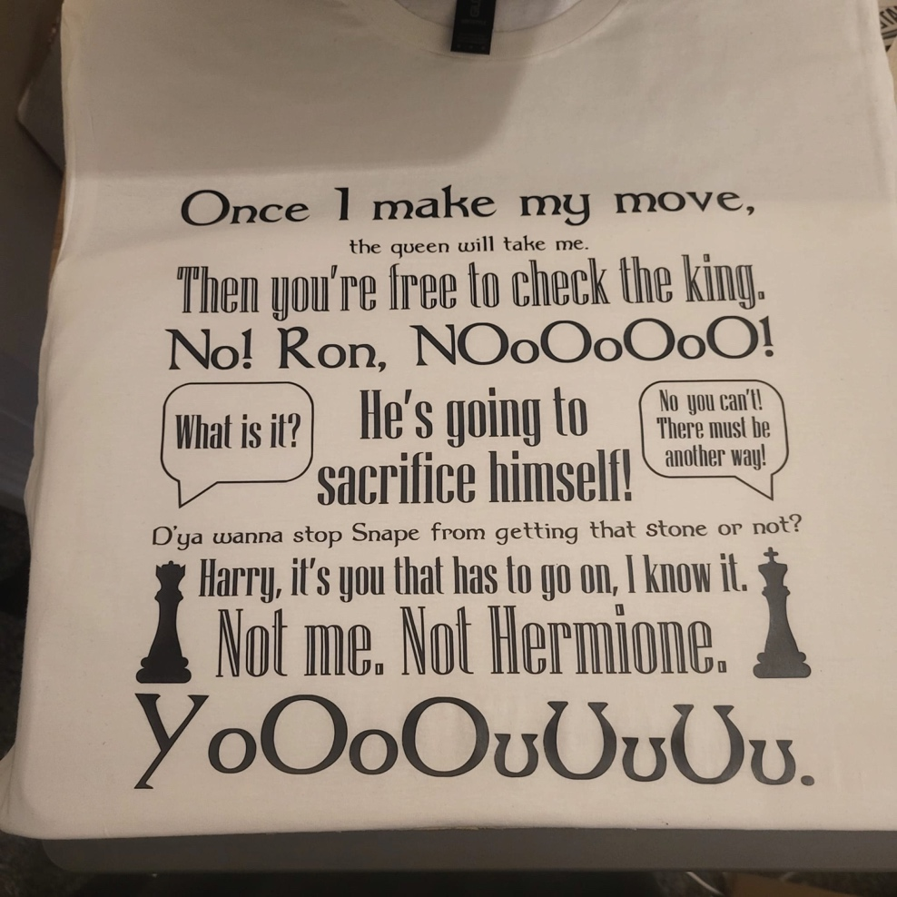

1. **Hoe wordt het woord ‘home’ uitgesproken in het Catalaans?**

* [ hoom ]
* [ omma ]
* [ oemé ]
* [ hom ]
* [ postduif ]

1. Afbeelding met Menselijk gezicht, persoon, muur, overdekt

   Automatisch gegenereerde beschrijving**Hoe is Rauw Alejandro hier in godsnaam in terechtgekomen?**

* Een stelletje homofoben heeft hem gedrogeerd en ingevroren in een kliko nadat hij Rauw Alejandro uit de kast was gekomen als bi. Later bleken ze ook nog eens de verkeerde Rauw te hebben ingevroren! Deze is hartstikke hetero!
* Zijn therapeut Robbie Beckers had hem aangeraden een ijsbad te nemen in een kliko.
* Rauw is in een ijsbad in een kliko gestapt
* Hij is ontvoerd door een stelletje Turken en ze hebben hem opgesloten in een schuurtje. De politie heeft hem ingevroren in een kliko teruggevonden
* Hij werd zo opgejaagd door StukTV tijdens het jachtseizoen dat hij 3 uur lang in een ijsbad in een kliko is gaan zitten

1. **Wat is daadwerkelijk gezegd?**

* Hera Björk zei ‘geen songfestival’ nadat ze de IJslandse voorronde voor het songfestival won
* Mimespeler Petey heeft een bericht gestuurd ‘geen politie’ vlak voordat hij werd vermoord
* Jughead Jones heeft gezegd ‘geen ziekenhuis’ nadat hij per ongluk een kaars had opgedronken
* Tiago PZK zei ‘geen zorgen’ vlak nadat hij een foto had geplaatst waar hij halfdood leek
* Nick Schilder heeft gezegd ‘geen Simon’ toen hem gevraagd werd naar zijn toekomstplannen

1. Afbeelding met persoon, overdekt, verjaardagstaart, kaars

   Automatisch gegenereerde beschrijving**Wat is er gebeurd op de verjaardag van Jhon Brian?**

* Er kwam niemand, behalve hij en de boom
* Hij deed zijn ogen dicht, blies zijn kaarsen uit en deed een wens: een leuke avond ;) met Bresh (de zanger). Dit zei hij per ongeluk hardop
* Hij vergat zich voor te doen als een lief mannetje en liet by accident zijn ware ik zien
* Een totale misère: het taartje bleek noten te bevatten (Jhon is allergisch), zijn oma feliciteerde hem door zijn hand te schudden (Brians oma heeft COVID) en vriendje Alberto gaf hem een zandschepje als cadeau (Trugli heeft Thalassofobie)

1. **Welke nieuwe diersoort is deze week ontdekt in België?**

* De knorrende kikker – een kikker die het geluid maakt van een varken en ook een varkensneus heeft en daarme de indruk wekt er als een soort viking (krakeling) uit te zien
* De winkelwesp – een soort wesp die zich vooral schuil lijkt te houden in etalages van winkels
* De vetvis – zoals de naam al doet vermoeden is dit gewoon een hele dikke vis
* De tarantula tor – een levensgevaarlijke tor die met een beet met gemak een volwassen man om kan leggen
* De eend

1. **Waar reageren Angela en Rusherking hier op?**

* Hun rapport van de middelbare school
* Hun verwarde vriendin Tuli die erachter kwam dat er tijdsverschil is tussen New York en Argentinië
* De nieuwe videoclip van het nummer ‘mitad’ van Angela Torres en Rusherking
* ‘Europapa’ van Joost Klein
* Een filmpje ‘uilen niezen’